**Aufgabe 3-1**

Kunde einfügen mit INSERT INTO Kunde



Film einfügen mit INSERT INTO Film

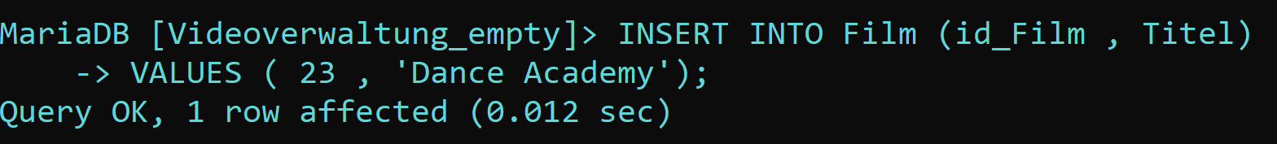

Die Ausleihe mit dem Film ertsellen mit INSERT INTO Ausleihe



Kunden einfügen mit INSERT INTO Kunde



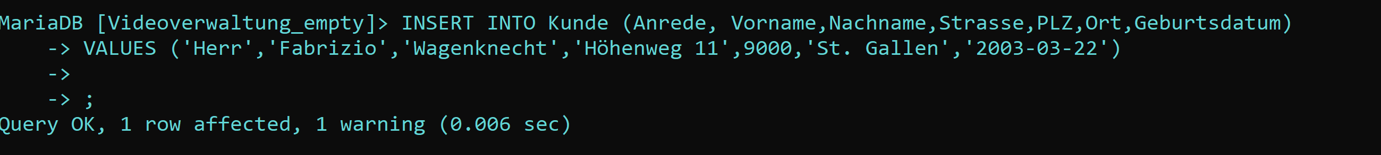 Ein Bild, das Text enthält.

Darsteller und Regisseur einfügen mit INSERT INTO

Ein Bild, das Text enthält.

Film einfügen

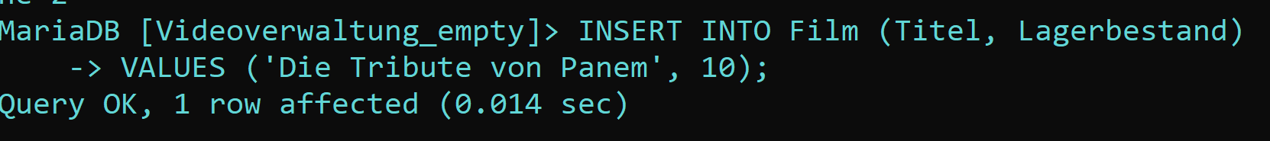

**Kontrolle**

Ein Bild, das Text enthält.
Ein Bild, das Text, Uhr enthält.

Ein Bild, das Text enthält.

Ein Bild, das Text enthält.

Hier ist die Ausleihe zweimal drin da beim ersten Mal kein datum erfasst wurde.